如何绑定阿里店铺

操作路径：企业管理-阿里店铺管理

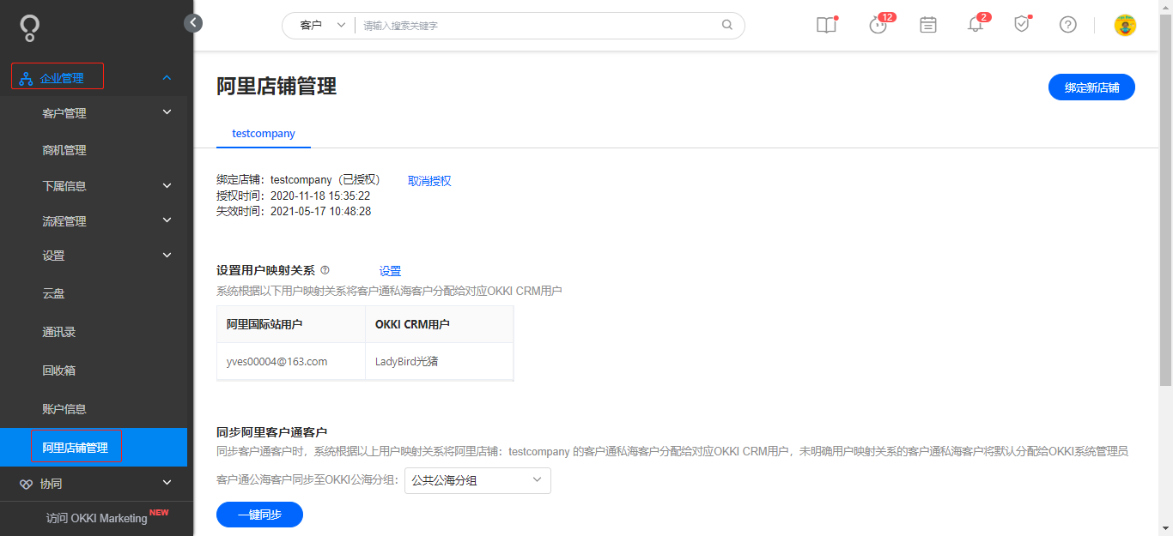

点击右上角绑定新店铺

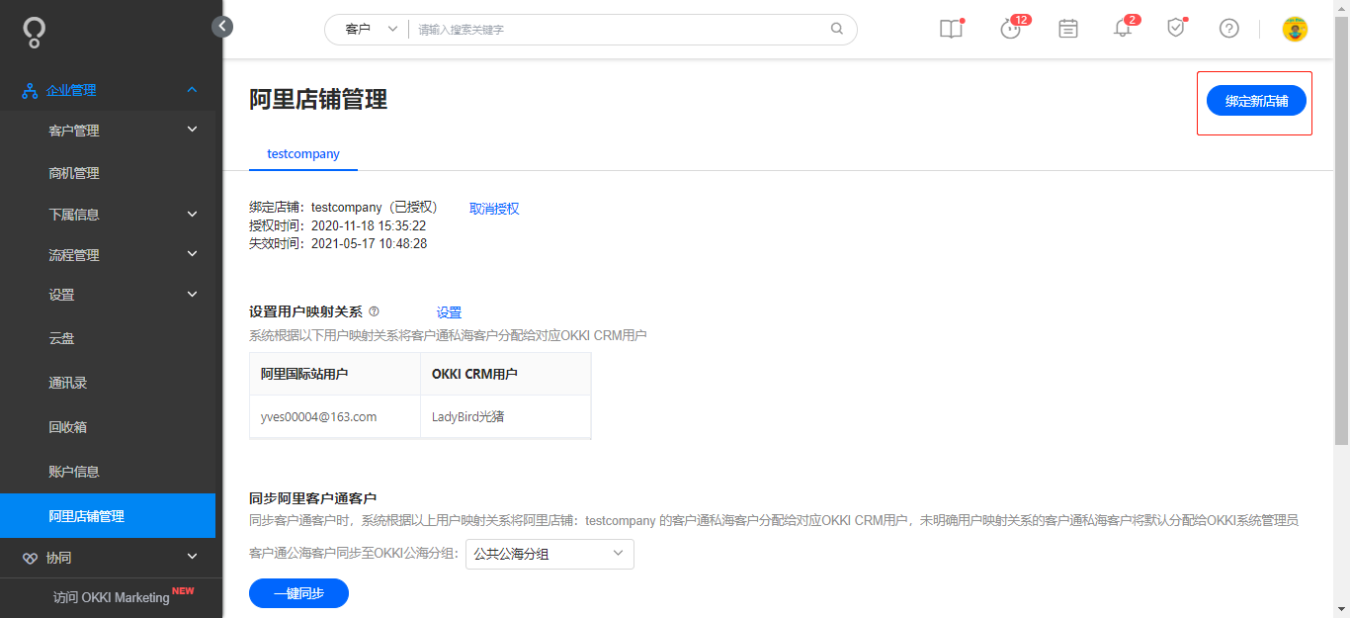

会弹出阿里国际站登录页面，输入阿里店铺账号和密码点击登录，勾选协议同意即可完成授权。

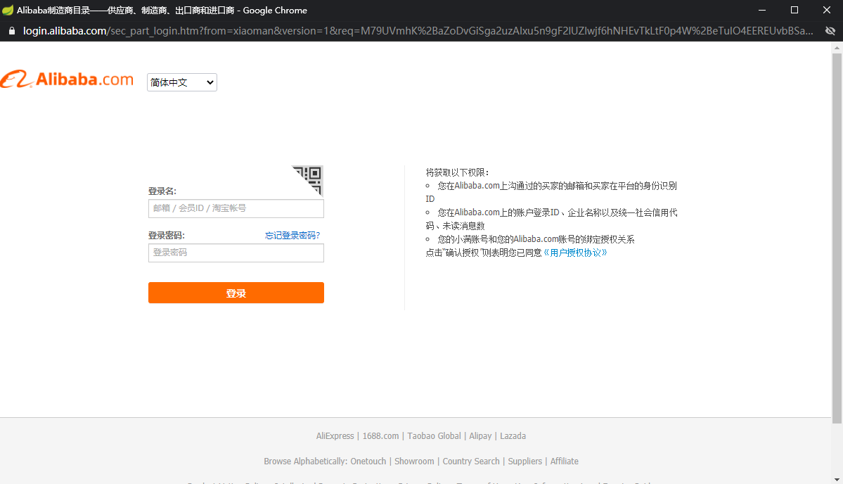

用户映射关系可以设置可以将店铺的阿里通私海客户指定同步到小满某个账号  
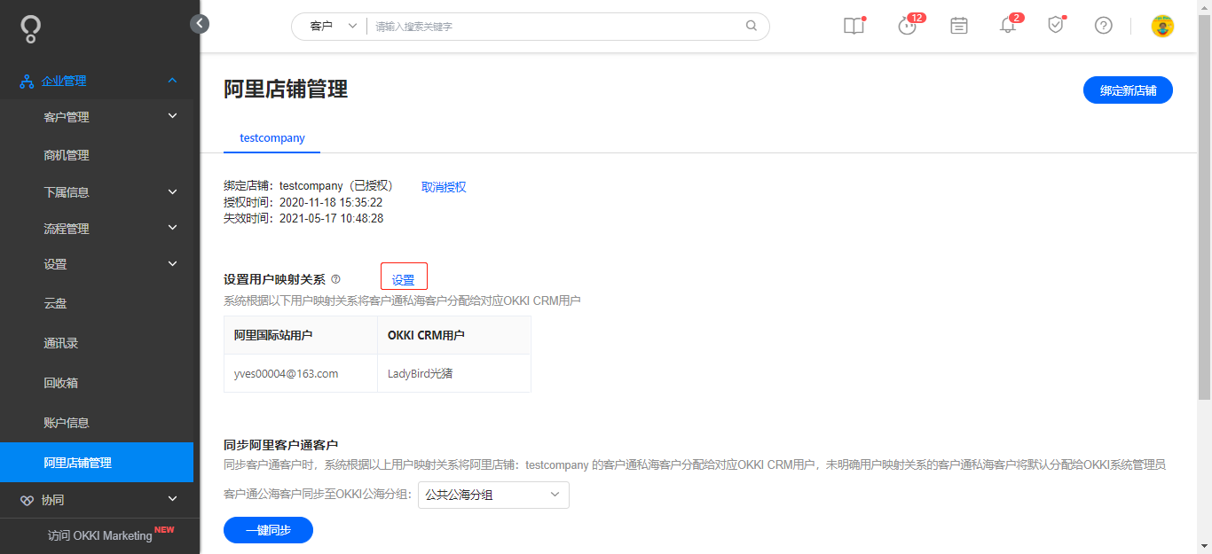

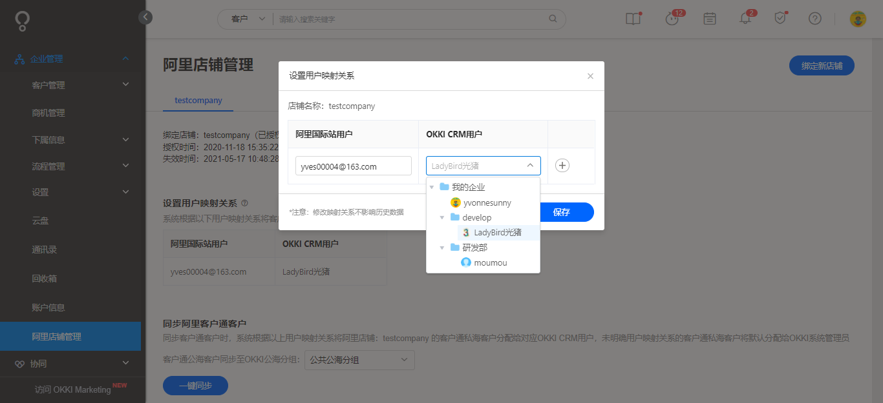

客户通公海客户默认是同步到小满公共公海分组，如果有多个公海分组，可以选择同步到指定其他公海分组，点击一键同步，则阿里通私海客户和公海客户都会同步到小满对应的账号，下面可查看历史同步记录。

